1. ( ) 下列各種關於adult stem cell (ASC)的敘述何者錯誤？(有被修改)
被修改的選項大意如下
A) ASC容易進入Glycolytic pathway
B) 在正常的情況下，ASC大部分會靜止於G0 phase。
C) 高劑量會殺死ASC，導致正常組織會有長期傷害
D) DNA damage 後會累積DNA PKS，後續進行homologous recombination repair
(1 答案): D (輻射生物) 答案仍是D
(1 難易度): 易
(1 參考文獻): Basic Clinical Radiobiology, 5th edition, Michael Joiner and Albert van der Kogel; Chapter 15, p175; 2019

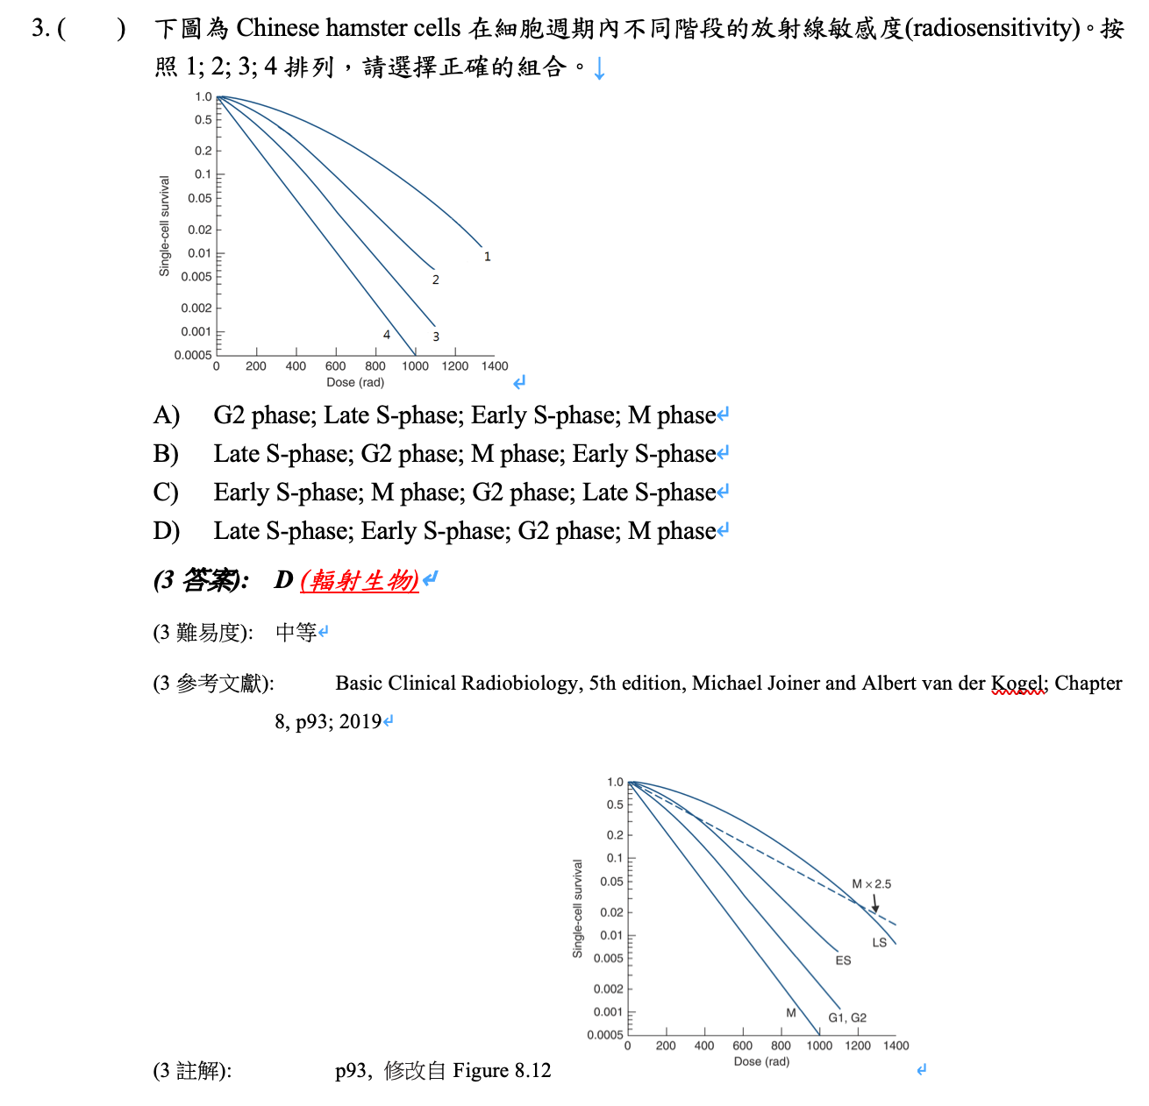
這題有微幅調整，除了選項順序被更換外，G2也被換成G1
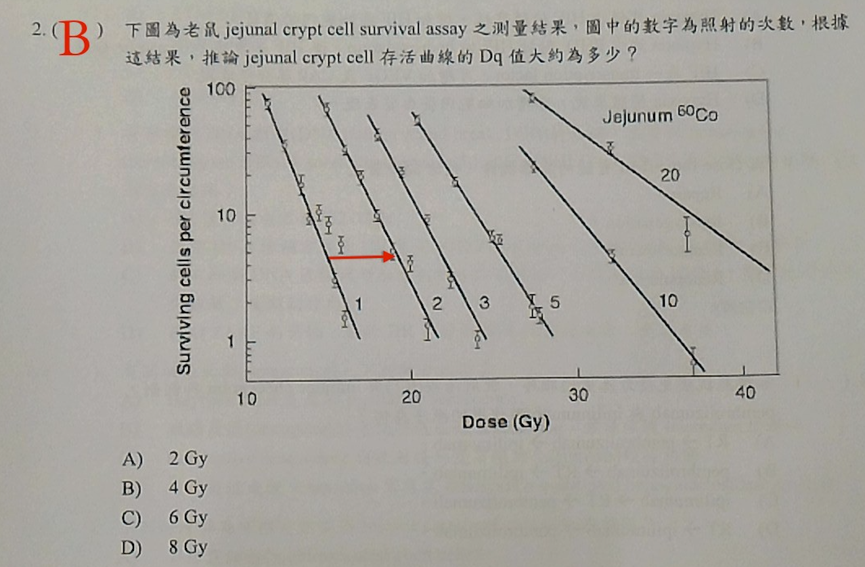

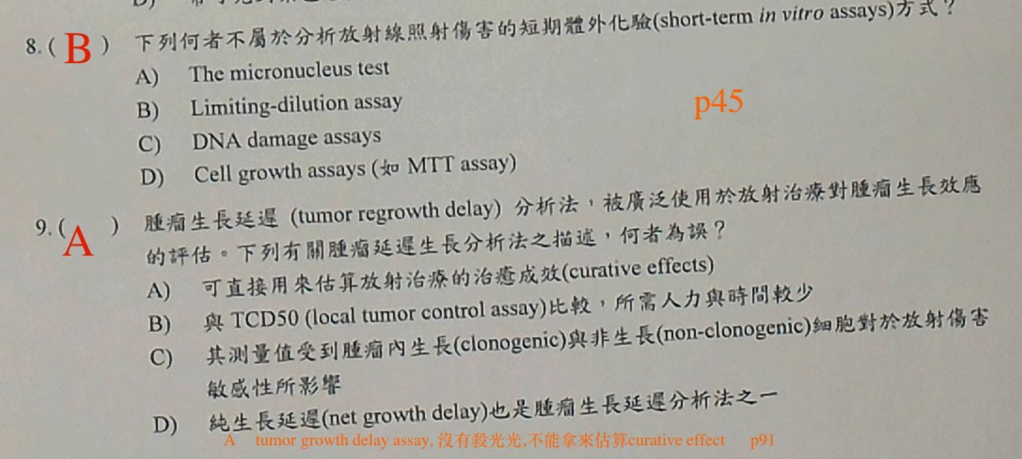

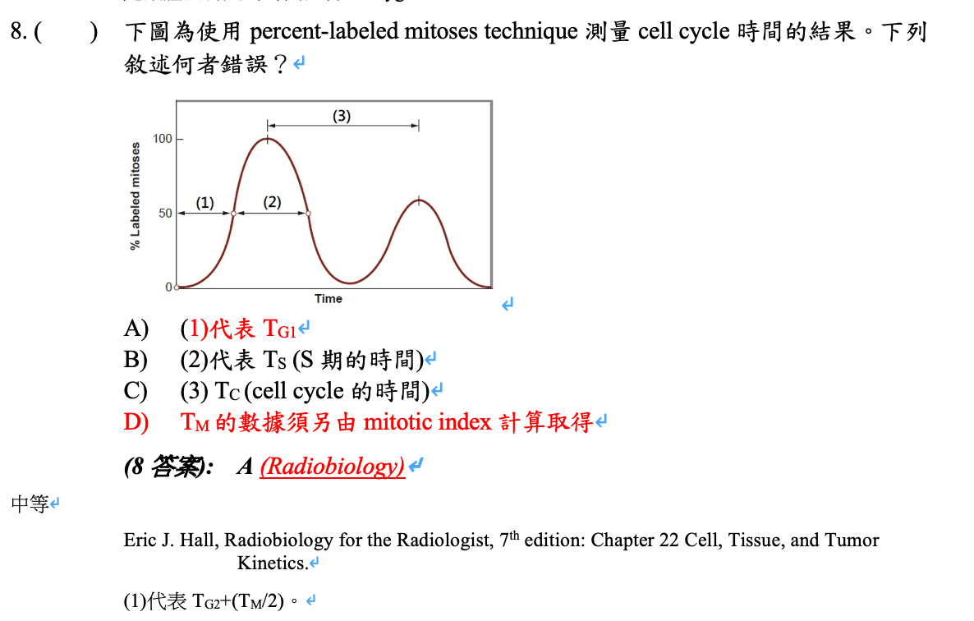

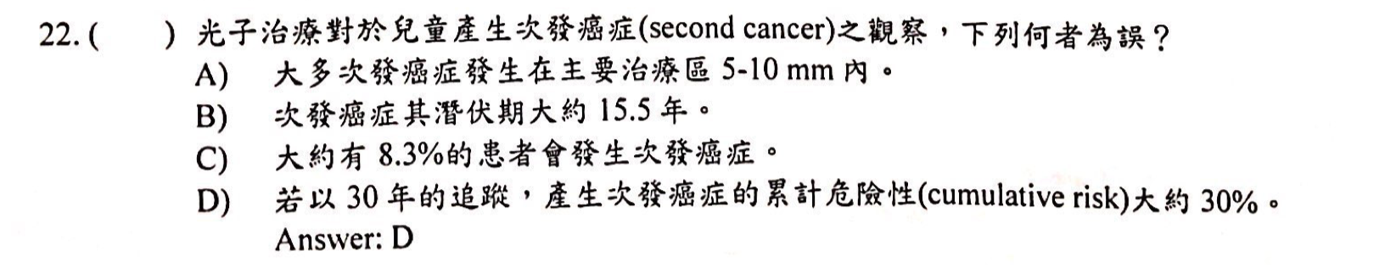

9. ( ) 關於孕婦輻射暴露, 下列何者為誤？
A) 雖然相當數量的胚胎可能再吸收或流產,高劑量輻射(2.5 Gy)對於懷孕期前2-3週的人類胚胎幾乎不會產生嚴重畸形
B) 懷孕第4-11週期間接受輻射,將導致大部份小孩有多重器官畸形
C) 懷孕16-25週胎兒接受輻射會導致小腦症,智力過緩,及發育不良
D) 懷孕30週後接受輻射,容易導致外表異常
(9 答案): D (輻射生物學; Radiation on the Embryo and Fetus)
(9 難易度): 難

27. ( ) 關於BED (biologically effective dose)，下列敘述何者錯誤？
A) BED 和總劑量成正比
B) BED 和relative effectiveness成正比
C) BED 和 (α/β) 成正比
D) 當總劑量不變時，分次劑量越大時，BED越大
(12 答案): C (輻射生物學)
(12 難易度): 易等
(12 參考文獻): Radiobiology for the Radiologist, 2012 (7th edition, Eric J. Hall); Chapter 23, p405
(12 註解): The equation for BED

6. ( ) 關於放射治療後正常組織的副作用，下列何者正確？題目被修改，請看註解
A) 被照射到的組織，其晚期副作用來自於組織損壞，而成因包含：血管內皮細胞死亡、纖維母細胞分化並產生膠原蛋白以及巨噬細胞釋放訊息。
B) 腦部放射治療之後兩年就不會再新發生放射性壞死(radiation necrosis)。
C) 膀胱的放射治療急性副作用源於泌尿上皮細胞(urothelial cell)脫落及血管擴張(vessel dilatation)，並導致局部缺血(ischemia)、潰瘍(ulceration)以及瘻管(fistula)生成。
D) 細胞功能改變會在最初的幾次照射後出現。可以觀察到內皮細胞(endothelial cell)的蛋白質(protein expression)表現降低，引起發炎反應。
(6 答案): A (輻射生物)
(6 難易度): 中等
(6 參考文獻): Basic Clinical Radiobiology, 5th edition, Michael Joiner and Albert van der Kogel; Chapter 14, p153-166; 2019
(6 註解): (B) p166, The more typical radiation necrosis may also occur by 6 months, but even after as long as 2–3 years.
(C) p166, A chronic phase……, ranging from superficial denudation to ulceration and even the formation of fistulae. The urothelial changes are accompanied by urothelial areas of compensatory hyperproliferation. Vascular changes and signs of local ischemia have been described.
(D) p153, Changes in cellular function. Early after the onset of radiotherapy, already after the first or the first few fractions, increased protein expression is observed, e.g. in endothelial cells, vascular smooth muscle cells or macrophages.
這題除順序被調換外，每個選項都被改動，題幹也被改成問何者「錯誤」，答案是內皮細胞這個選項，內容被改成要照射後經過一段時間，內皮細胞才會有蛋白質表現的變化

- 下列藥物的 target 配對下列何者錯誤？
  - Nivolumab - CD 274 (x, 應為 CD 279)
  - CTLA4 - CD 152
  - Pembrolizumab - CD 279
  - Durvalumab (?? 不確定但是是對的) - CD 274
- 問輻射暴露超過100 Gy，最可能的死因為何
  - CNS syndrome (答案)
  - GI syndrome
  - hema syndrome
  - ??
- 問Dose rate的變化對生存曲線的變化（dose rate越低肩膀越明顯是錯的）
- 下列何者與 cell loss 無關？
  - metastasis
  - exfoliation
  - labeling index (答案)
  - apoptosis
- 下列何者與 potential doubling time 無關？ (答案是 CLF)
- HR repair in 酵母菌 -> 對的 (選項換成 NHEJ, 要你選錯的選項)
NHEJ in 抗體多樣性 -> 對的
- 問藥物與缺氧/有氧的配對，何種配對效果最差（tirapazamine+有氧環境中表現最差）
  - Doxorubicin - hypoxic cell
  - Tirapazamine - aerobic cell (答案)
  - Bleomycin - aerobic cell
  - Procarbazine - aerobic cell
- 問下列何者為非，答案是骨髓的細胞a/b值很大，具有很寬的肩膀（應為近乎直線）
- 問DNA damage response的sensor/transducer/effector與各種分子的配對何者錯誤，答案好像是把Mre11還是Nbs1配去當effector（應為sensor?）
- 問4R基本概念，而「正常組織」是用sublethal damage repair來減少傷害
- 一題問下列何者為非，答案是不同細胞週期的差異主要來自G2（應是G1差異最大）
- 有關ataxia telangiectasia (AT) 下列何者錯誤? (N年考古題，可能與ATM突變有關...應該是ATR這個選項錯)
- 根據 Casarette’s cell type，下列敘述何者錯誤？(應該是考古，答案是”永久分化不分裂細胞，具有高輻射敏感度”)
- Hypoxic cell curve，下列何者錯誤？ (答案是：曲線先緩後陡，應該是相反-先陡後緩)
- RBE 與以下的關係，何者為錯？
  - 反比 OER
  - 反比 dose
  - 正比 fractions
  - 正比 LET (答案)
- 有一群 5 x 10^12 tumor cell, D0 = 2.3 Gy, 接受 66 Gy 後剩下多少細胞？
  - 0
  - 10
  - 50 (答案)
  - 無法計算
- 男女性腺接受照射，何者為非？
  - 0.15 Gy 可能造成男性暫時無精
  - 單次 8 Gy 可能造成男性永久不孕
  - 單次 8 Gy 可能造成女性永久不孕
  - 單次 8 Gy 會影響男性性慾與內分泌 (x, 選這個)

